EXTRAS-RAPORT

privind participarea AEP la Programul de consolidare a capacității privind Educarea alegătorilor, organizat de IIIDEM, în perioada 25-29 octombrie a.c.

În urma invitației primite de Autoritatea Electorală Permanentă (AEP) din partea Comisiei Electorale a Indiei (ECI), AEP a participat în perioada 25-29 octombrie a.c., la Programul de consolidare a capacității privind Educarea alegătorilor, organizat de Institutul Internațional pentru Democrație și Management Electoral din India, New Delhi (IIIDEM).
Obiectivul programului a fost de a sprijini specialiștii din organismele de management electoral în eforturile acestora de a educa alegătorii vederea obținerii unei participări mai ridicate în cadrul proceselor electorale.
Temele de discuție vizate de program au fost următoarele: Principiile educației alegătorilor – principii internaționale care ar trebui utilizate atunci când se dezvoltă programe de educare electorală; Colaborarea cu toate părțile interesate de procesul electoral; Analizarea studiilor de caz: experiența indiană și experiențe împărtășite de participanții la procesele electorale din India; Educația incluzivă a alegătorilor – cu referire la obstacolele cu care se confruntă anumite categorii de persoane atunci când încearcă să facă parte din procesul electoral, la importanța abordării problemelor de acces în dezvoltarea programelor de educare a alegătorilor și la rolul pe care îl poate avea educația electorală eficientă în prevenirea sau ameliorarea problemelor de accesibilitate; Incluziunea femeilor, a persoanelor cu handicap, a comunității LGBT și a minorităților în procesul electoral; Identificarea diferitelor nevoi educaționale ale tuturor părților implicate în procesul electoral, cu scopul proiectării unui program eficient de educare a alegătorilor; Utilizarea sondajelor privind atitudinea și percepțiile alegătorilor – experiența indiană – folosirea acestora pentru planificarea programelor de educare a alegătorilor; Pașii necesari în planificarea unui program eficient de informare în educarea alegătorilor; Strategii de comunicare eficiente și planuri de implementare pentru creșterea eficienței programului de educare a alegătorilor; Campanii de educare a alegătorilor în media: implementarea unor campanii media eficiente și utilizarea rețelelor sociale.
Reprezentarea AEP a fost asigurată de un consilier parlamentar din cadrul Direcției comunicare, Departamentul cooperare internațională, și de un consultant parlamentar în cadrul Serviciului relații externe, Departamentul cooperare internațională.
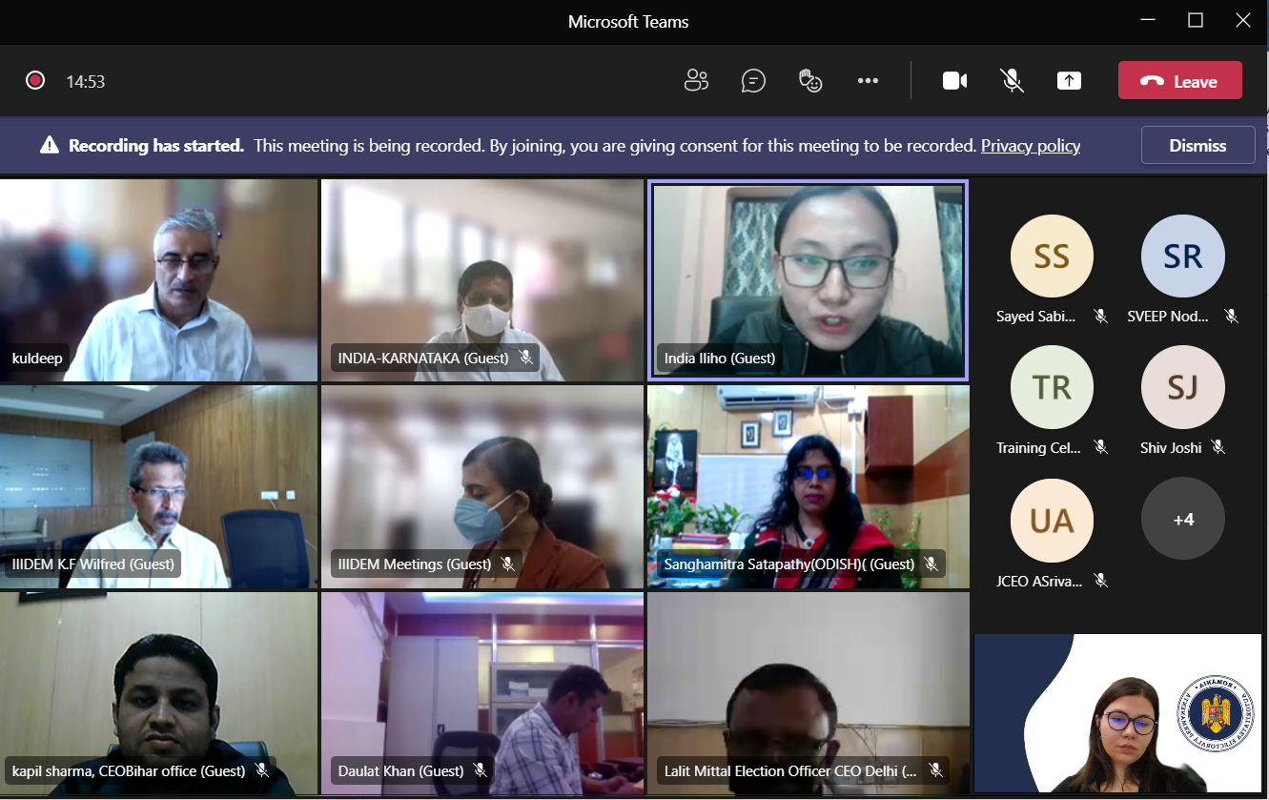
În data de 25 octombrie a.c., programul a debutat cu prezentarea tuturor participanților. Au fost prezenți în cadrul programului reprezentanți ai administrațiilor electorale din Croația, India, Republica Moldova și România.

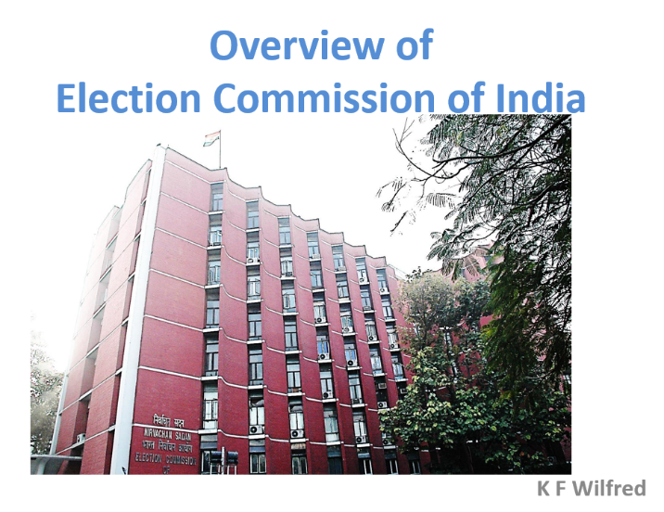
Primul vorbitor a fost domnul K. F. Wilfred, reprezentantul ECI, care a prezentat succint organizarea și funcționarea administrației electorale din India, precum și sistemul electoral, așa cum reiese acesta din prevederile constituționale și din legile organice subsecvente. ECI este învestită cu responsabilitatea de a desfășura alegeri pentru funcțiile de președinte, vicepreședinte, și pentru membrii Parlamentului, precum și de a gestiona listele electorale. ECI stabilește și anunță programul alegerilor pentru toate scrutinele de organizarea cărora este răspunzătoare. ECI este instituția care stabilește aspectele legate de amplasarea secțiilor de votare, repartizarea alegătorilor la secțiile de votare, locația centrelor de numărare și alte proceduri conexe. Vorbitorul a punctat că legislația electorală din India este destul de cuprinzătoare și asigură participarea liberă și echitabilă a tuturor alegătorilor, respectarea secretului votului, un mediu de vot pașnic, transparența procesului electoral în toate etapele, precum și un mecanism robust de remediere a litigiilor electorale printr-un proces independent. În domeniile care necesită modificări ale prevederilor legale existente, ECI formulează propuneri adecvate de reforme electorale și le transmite ministerului competent. Majoritatea modificărilor aduse legislației electorale au fost realizate pe baza recomandărilor ECI.
A doua sesiune a fost prezentată de doamna Kuldeep Kumar Saharawat, director în cadrul Direcției pentru Formare din cadrul IIIDEM. Aceasta a subliniat cele mai importante principii ale educării alegătorilor și a amintit cele mai bune practici la nivel internațional în acest domeniu.
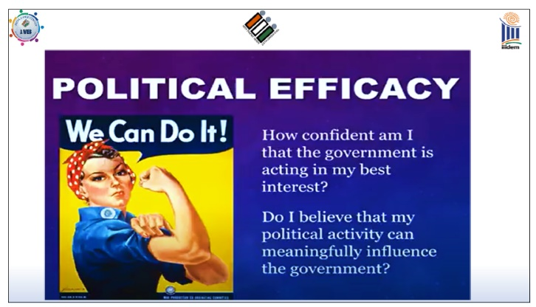
În condițiile izbucnirii pandemiei de Covid-19, care a afectat întregul glob, IIIDEM a făcut toate eforturile necesare pentru a respecta angajamentul de a promova sprijinul interinstituțional prin oferirea de programe internaționale de formare pentru specialiștii administrațiilor electorale. Până în prezent, IIIDEM a desfășurat deja șapte programe de formare online cu scopul oferirii de soluții pertinente în fața principalelor provocări care survin recurent în domeniul alegerilor.
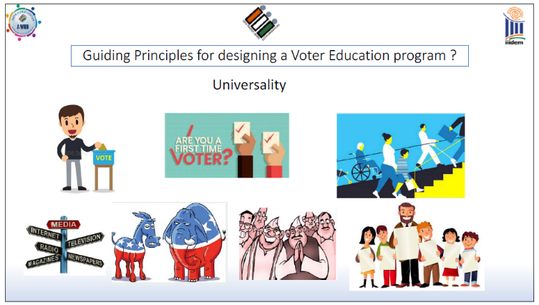
Educarea alegătorilor este o activitate continuă, axată pe oferirea de răspunsuri clare la întrebări precum: cum? unde? când? să votezi. Educarea alegătorilor este o activitate care necesită integrarea în grupul-țintă a tuturor categoriilor de vârstă și a minorităților, asigurând caracterul incluziv al procesului. Principiile care stau la baza unui program de educare a alegătorilor sunt următoarele: universalitate, imparțialitate, claritate și acuratețe.
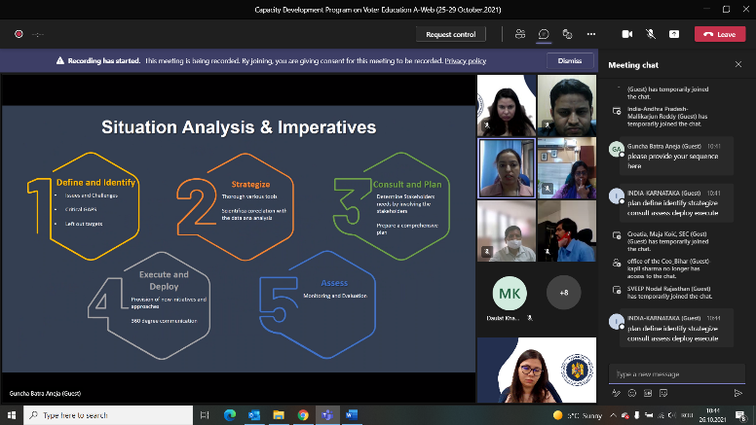
În data de 26 octombrie a.c., prima sesiune a fost susținută de doamna Guncha Batra Aneja, specialist în cadrul ECI. Aceasta a punctat că primul pas în elaborarea unui program de educare a alegătorilor este realizarea unei evaluări a situației curente, în vederea identificării nevoilor reale ale grupului-țintă. Astfel, ECI folosește analiza situațională. Aceasta cuprinde mai multe etape: 1. Definirea și identificarea problemelor, a provocărilor și a publicului-țintă; 2. Realizarea unei strategii prin intermediul diferitelor instrumente și statistici; 3. Consultarea părților interesate și planificarea acțiunilor; 4. Punerea în aplicare și desfășurarea planului de acțiuni, alături de intensificarea comunicării; 5. Monitorizarea și evaluarea activităților, în vederea stabilirii punctelor forte și a vulnerabilităților strategiei și ale planului de acțiuni, urmată de propuneri de îmbunătățire a programelor viitoare.
De asemenea, doamna Guncha Batra Aneja a mai subliniat faptul că toate programele și materialele realizate trebuie să fie adecvate contextului social, politic și cultural al destinatarului. Adesea, cel mai important aspect al comunicării este înțelegerea contextul și a modului în care destinatarul primește și procesează informația.
Sesiunea a doua a fost susținută de doamna Aarti Aggarwal, specialist în cadrul ECI. Aceasta a prezentat programul Educația sistematică a alegătorilor și participarea electorală (en. Systematic Voters’ Education & Electoral Participation – SVEEP), un program multi-intervențional care are ca scop educarea cetățenilor cu privire la procesul electoral, pentru a crește gradul de conștientizare și participare. Divizia SVEEP din cadrul ECI formulează politici, stabilește strategii, planifică intervenții și monitorizează implementarea programelor de educare a alegătorilor. La nivelul fiecărui stat, este numit un punct focal SVEEP.
În spiritul motto-ului Niciun alegător nu trebuie lăsat în urmă, ECI a conceput o gamă largă de instrumente pentru a ajunge la toate categoriile de alegători și pentru a asigura participarea informată a tuturor. Intervențiile direcționate sunt concepute în funcție de profilul socio-economic, cultural și demografic al statului, precum și de istoria participării electorale la tururile anterioare ale alegerilor. Un exemplu de acțiune de conștientizare a importanței votului este Ziua Națională a Alegătorilor, sărbătorită pe 25 ianuarie în fiecare an, care celebrează tinerii și viitorii alegători. Cu această ocazie, noilor alegători li se înmânează cardul de alegător.
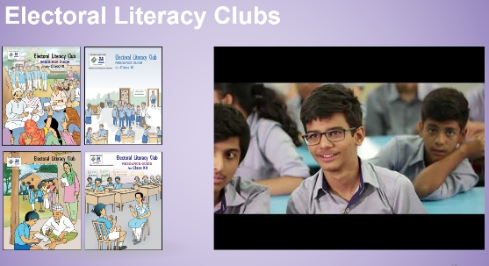
Un alt exemplu de bune practici este reprezentat de Cluburile de Alfabetizare Electorală (en. Electoral Literacy Clubs) înființate în școli, colegii și comunități din întreaga țară, care oferă elevilor informații despre sistemul electoral, prin metode practice.
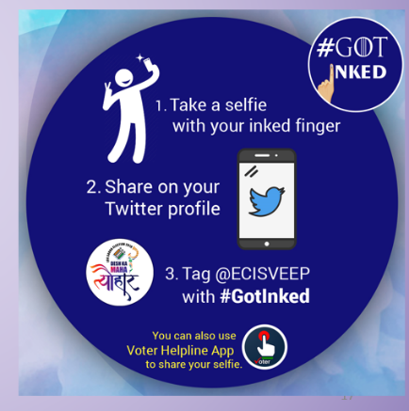

În data de 27 octombrie a.c., prima sesiune a fost prezentată de doamna Aarti Aggarwal, care a continuat prezentarea din ziua precedentă, referindu-se cu preponderență la strategiile de comunicare incluzive. În ceea ce privește incluziunea tinerilor în programul de educare a alegătorilor, specialistul a amintit de campania #GotInked, care a presupus ca, în urma votării, alegătorii să își fotografieze degetul cu cerneala aplicată în urma exprimării votului și să publice fotografia pe contul de Twitter alături de hashtagul #GotInked.
De asemenea, în vederea digitalizării interacțiunii dintre alegători și instituțiile cu atribuții în domeniul electoral, ECI a creat aplicația Voter Helpline, care poate fi descărcată pe orice smartphone și ajută cetățenii să identifice secția de votare la care sunt arondați, să afle detalii despre mașinile de votare sau alte aspecte legate de alegeri. 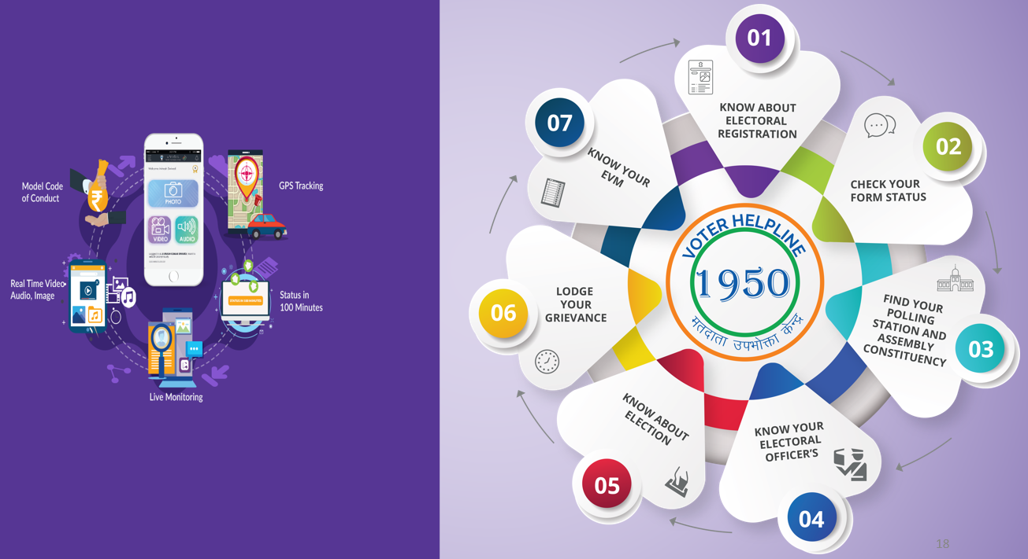
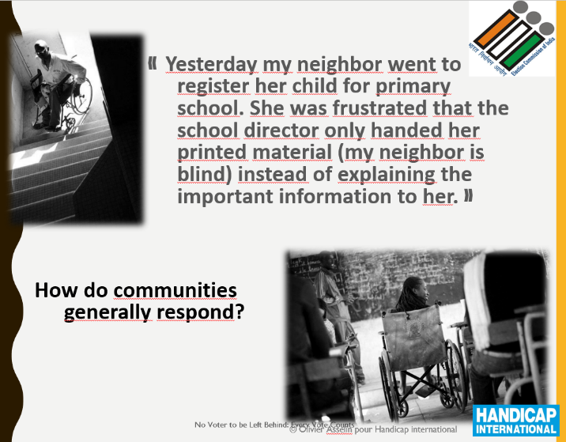
În a doua sesiune, doamna Guncha Batra Aneja a abordat problematica drepturilor persoanelor cu dizabilități, referindu-se la principiile directoare ale accesibilității și incluziunii acestora în procesul electoral. Dintre acestea, cel mai important este sensibilizarea membrilor secției de votare cu privire la necesitatea incluziunii persoanelor cu dizabilități în procesul electoral. De exemplu, alegătorii nevăzători trebuie să primească asistență în cabina de votare pentru a-și putea exprima preferințele de vot. De asemenea, persoanele cu dizabilități trebuie informate în prealabil cu privire la secțiile de votare în care este disponibilă posibilitatea de rezervare online a scaunelor cu rotile, iar oriunde este necesar, trebuie pregătite buletine de vot tactile, cu alfabet Braille, pentru alegătorii cu deficiențe de vedere. Pentru a interacționa cu persoanele cu dizabilități în secțiile de votare, este necesar să ținem cont de următoarele imperative: Întrebați înainte de a ajuta, oamenii doresc să fie independenți și tratați cu respect; Fiți sensibili la contactul fizic, oamenii depind de cârje pentru echilibru și consideră că echipamentul este parte din spațiul lor personal; Gândiți înainte de a vorbi, vorbiți direct cu persoana respectivă și nu faceți presupuneri, oamenii sunt cel mai bun judecător cu privire la ceea ce pot sau nu pot face.
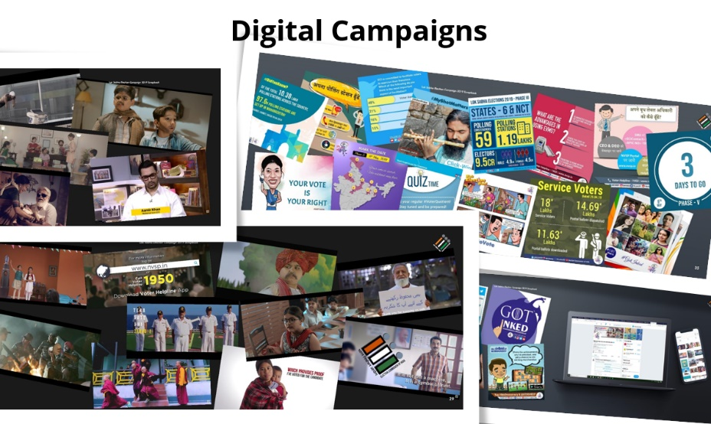
În data de 28 octombrie a.c., prima sesiune a fost prezentată de domnul Anuj Chandak, specialist ECI, și s-a referit la utilizarea rețelelor sociale în folosul promovării programelor de educare a alegătorilor. Acesta a subliniat că alegătorii nu formează o entitate omogenă, aceștia sunt diferiți, provin din medii sociale și culturale diverse și au interese diferite, în funcție de vârstă, studii, gen etc. Utilizarea rețelelor sociale este un aspect esențial al strategiei pentru conștientizarea alegătorilor. Rețelele de socializare pot fi folosite ca un atu, dacă sunt exploatate în mod corespunzător și pot influența participarea la alegeri într-o manieră decisivă. Potențialul rețelelor de socializare poate fi exploatat prin realizarea de conținut creativ și captivant, folosind imagini interesante, persoane cunoscute, influenceri, prin organizarea de concursuri și competiții online.
Campaniile de dezinformare din era rețelelor sociale au devenit o provocare tot mai alarmantă care periclitează desfășurarea unor alegeri libere, corecte și pașnice. Știrile false răspândite sistematic pot manipula opiniile alegătorilor și pot modifica rezultatele electorale. Prin urmare, este imperativ ca știrea să fie verificată, iar răspândirea de informații false sau eronate, contracarată.
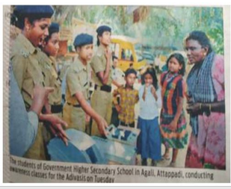
În a doua parte a zilei, doamna Aarti Agarwal a aprofundat discuția despre Cluburile de Alfabetizare Electorală. Principalele obiective ale acestui program sunt educarea grupurilor-țintă cu privire la procesul electoral prin implicarea acestora în proiecte practice, familiarizarea cu noțiunea de integritate a procesului electoral, promovarea participării electorale, dar și valorificarea potențialul membrilor acestor cluburi în vederea alfabetizării electorale în comunitățile din care fac parte. Membrii cluburilor din toată țara au participat ca voluntari la secțiile de votare pentru a ajuta alegătorii în vârstă, persoanele cu dizabilități și alte persoane care au nevoie de sprijin în timpul votării. Unele state precum Goa și Kerala au luat inițiativa de a duce membrii acestor cluburi în zone îndepărtate, tribale, unde au avut ocazia de a interacționa cu membrii comunității și de a disemina informațiile pe care ei înșiși le-au învățat în cluburile de alfabetizare electorală.
În data de 29 octombrie a.c., a avut loc sesiunea de închidere a programului de training. Participanții au avut ocazia de a pune întrebări și de a cere lămuriri privind sesiunile prezentate în timpul celor patru zile de curs. Aceștia s-au declarat mulțumiți de informațiile primite de-a lungul zilelor destinate formării în domeniul educării alegătorilor, iar organizatorii și-au arătat recunoștința pentru proactivitatea tuturor celor prezenți.

